STADT BAD KISSINGEN
Im Lindes 11

97688 Bad Kissingen

Analysebericht: Real-Time qPCR-Quantifizierung Microthrix parvicella

Befundnummer: B241114004.MTr
Probennummer: D241114004

Kunden- und Probenkennziffer:

Kundennummer | 491040 | Auftragsnummer | Entwurf
Probenentnahmeort | KA Bad Kissingen | Datum Analyse | 15.11.2024
Probenentnahmestelle | Belebungsbecken 1 | Probenart / Matrix | Belebtschlamm
Datum Probenahme | 13.11.2024 | Prozessadditive | FM Al 70%/Fe 30%

Kundenmessdaten (Probe):

Wassertemperatur (°C) | 15,0 | Schlammindex (ml/g) | 184,0
TS (g/l) | 3,10 | NH₄^{N} (mg/l) | 0,000
pH | 0,0 | NO₂^{N} (mg/l) | 0,000
Schlammvolumen (ml/l) | 570,0 | NO₃^{N} (mg/l) | 0,000

Abkürzungen/Erklärungen:

Microtrhix parvicella | Heterotrophes, fadenförmiges Bakterium; verwertet Fette; begünstigt Blähschlamm
In Grün angegebene Werte geben die Analysendaten für lebende/aktive Bakterienzellen an

Die Mengenangaben sind in 10⁸ Bakterien/ml dargestellt. Die Mengenangabe 10⁸ entspricht Einhundertmillionen, ein Wert z.B. von 4,5 x10⁸ Bakterien pro ml entspricht Vierhundertfünfzigmillionen Bakterienzellen pro Milliliter.

Ergebnisse:

Probennummer: | D241114004
Bakteriengruppe | Gesamtzellzahl  (10⁸/ml) | Lebendzellzahl  (10⁸/ml) | Lebendzellzahl  (%)
Microtrhix parvicella | 5,10 | 2,93 | 57,50

Anhang:
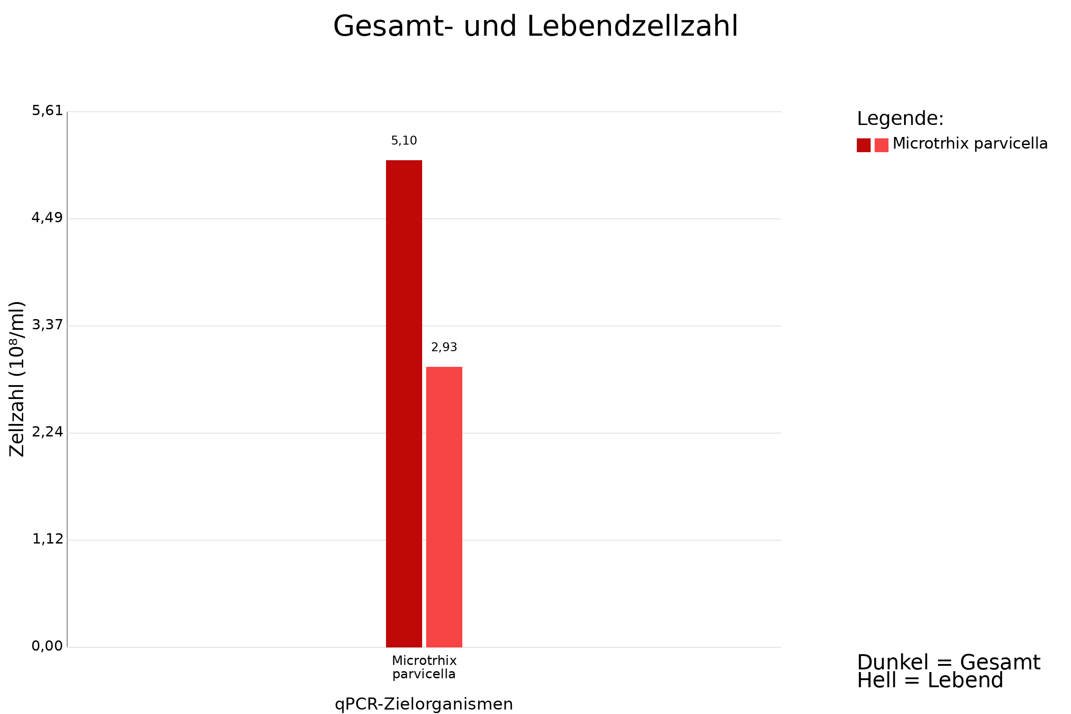

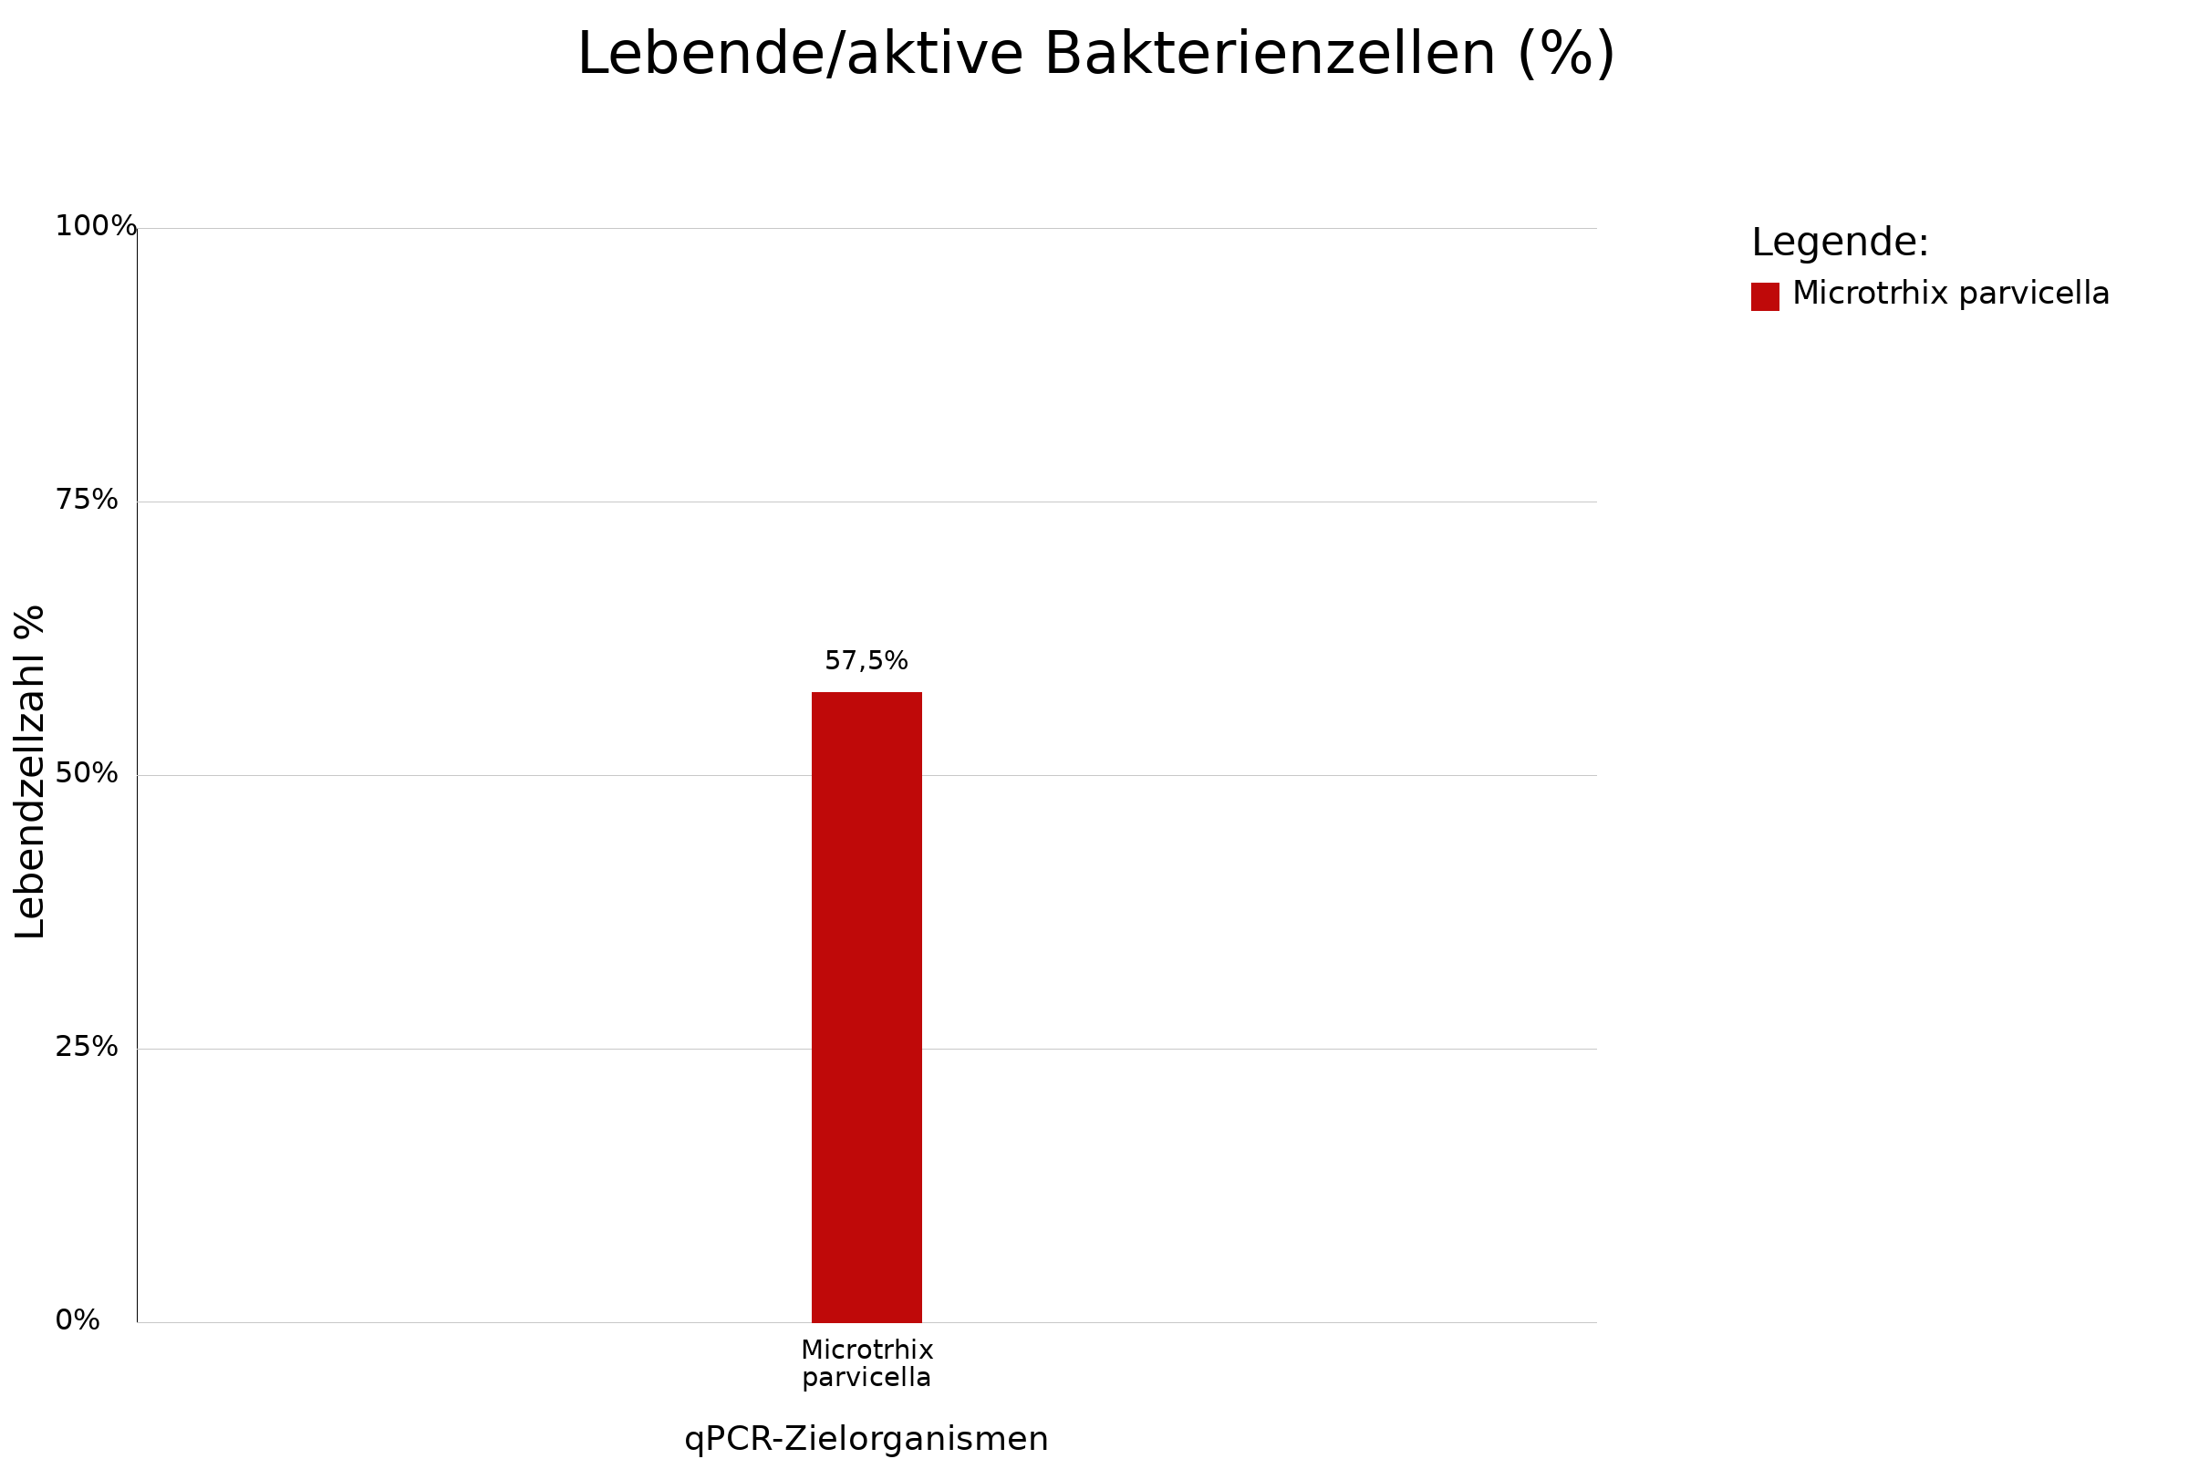

Fazit: Die Microthrix parvicella Gesamtzellzahl mit 5,10x10⁸/ml ist seit der letzten Analyse erhöht, die Lebendzellzahl mit 2,93 x10⁸/ml ist ebenfalls leicht angestiegen. Der prozentuale Anteil der Lebendzellzahl mit 57,5% ist fast unverändert und deutet auf moderate Bedingungen für Microthrix hin.

Analyse durchgeführt von: Dr. Thomas Benkert
Analysedaten geprüft von: Dr. Thomas Benkert

